SÚKROMNÁ ZÁKLADNÁ ŠKOLA
Námestie slobody 100, Sabinov

Čokoláda

ROČNÍKOVÁ PRÁCA
Lenka Sirotňáková

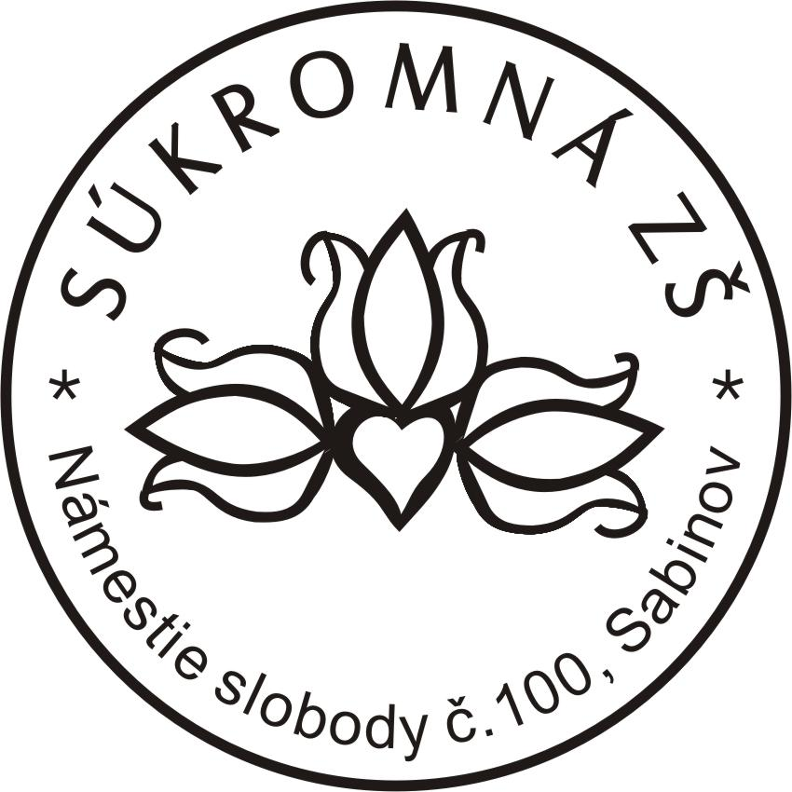

Konzultant práce:
/uviesť titul, meno a priezvisko /
Sabinov 2011/ 2012

Abstrakt
This work is about chocolate. It gives basic informations about chocolate and inform reader about :
- Basic facts
- History of chocolate
- Good effects of chocolate
- Types of chocolate
- Different types of chocolate
- How is chocolate made
- Cacao tree
- Interests, numbers and facts
- Belgian chocolate
If you are interested, you can read my work below and be wiser or if you are lover of chocolate you must read this. And one more sentence at the end ( my citation ) : A life without chocolate is not live.

Obsah
1.Čokoláda 5
1.1 Všeobecne o čokoláde 5
1.2 História čokolády 5
1.3 Priaznivé účinky čokolády 6
1.4 Typy čokolády 7
1.5 Rôzne podoby čokolády 7
1.6 Výroba čokolády 8
1.7 Kakaovník 8
1.8 Zaujímavosti, čísla fakty ... 8
1.9 Belgická čokoláda 9
2.Obrázky 10
3.Zdroje 12

Úvod
Túto tému som si vybrala lebo ako vačšina ľudí tak aj ja sa považujem za milovníka čokolády. Len málokedy sa nájde deň, kedy by som si nedopriala aspoň malý kúsok a preto som považovala za vhodné dozvedieť sa o nej niečo viac a podať tieto informácie ďalej. Lebo aj keď vieme čo je čokoláda, tak len málo z nás vie odpovedať na otázky typu "kto k nám priniesol čokoládu?" alebo "ako sa vyrába?". Všetky odpovede a ešte mnohé ďalšie vám prináša táto ročníková práca.

Čokoláda

Všeobecne o čokoláde
Čokoláda je potravina, ktorá sa vyrába z plodov kakaovníka a patrí medzi najpopulárnejšie sladkosti na svete. Čokoláda vraj nepochádza z tohto sveta. Pre veriacich je daná od boha a pre tých ostatných minimálne z iného sveta. Milujú ju deti pre jej magickú sladkosť a v obľube je aj u dospelých, pretože je jedným z najlahodnejších a najchutnejších afrodiziák. Slovo čokoláda má pôvod v jazyku Nahuatlov, pôvodných obyvateľov stredného Mexika, kde sa kakaovník pestoval už pred tromi tisícročiami.
Je vyrábaná zo zrniek tropického kakaového stromu Theobroma cacao. Výsledný produkt je známy ako „čokoláda“ (intenzívne ochutená horká potravina). Tento produkt je v mnohých krajinách známy ako kakao. V americkom čokoládovom priemysle je kakao definované ako sušina kakaových zŕn, kakaové maslo je definované ako tukový komponent, a čokoláda je kombináciou sušiny a tuku. Tá je obvykle osladená cukrom a inými prísadami a spracovaná do čokoládových tabuliek (jadro ktorých je tiež označované ako čokoláda), alebo do nápoja (zvaného kakao alebo horká čokoláda).
Pri výrobe čokolády sa využívajú hlavne tri typy zŕn. Najviac cenené, vzácne a najdrahšie sú zrná Criollo, pochádzajúce z bývalých Mayských oblastí (Mexiko a stredná Amerika). Iba 10% z čokolády sa vyrába zo zŕn Criollo, ktoré sú menej horké a viacej aromatické oproti iným zrnám.
80% čokolády sa vyrába z kakaových zŕn druhu Forastero. Stromy Forastero sú omnoho robustnejšie oproti stromom Criollo, čo sa prejaví na cene kakaových zŕn. Trinitario, hybrid zŕn Criollo a Forastero, sa používa vo zvyšných 10 % čokolády.

História čokolády
Príbeh čokolády sa začína v Mexiku a Strednej Amerike tisíce rokov pred príchodom španielskych obyvateľov, keď kakaovník divo rástol v týchto oblastiach.
Prvý národ, ktorí sa začal venovať pestovaniu kakaovníkov boli Olmékovia. Kakaovník, strom pôvodne rastúci divoko v dažďovom pralese, si domestikoval staroveký kmeň Olmékov. Horkým semenám (bôbom), ktoré v sebe uchovávali tajomstvá sily a zdravia, hovorili Olmékovia kakawa. Kakaové bôby boli neoddeliteľnou súčasťou stravy a kultúry tejto starobylej civilizácie už od roku 600 pr. n. l.
Majovia taktiež pestovali kakaovník na svojich poliach. Semená jeho plodov – kakové bôby – nechali skvasiť, potom ich upražili a pomleli do podoby pasty. Pastu zmiešali s vodou, kukuričnou múkou, chilli papričkami a ďalšími prísadami (napríklad vanilkou). Vznikol horký, penivý, a hlavne pikantný čokoládový nápoj. Ďalšími pestovateľmi kakaa boli Izapani, Mayovia a Aztékovia. Tieto národy používali kakao na čokoládový nápoj, ktorý pili teplý aj studený. Jednoducho čokoládový prášok zmiešali s vodou. Kakaový bôb bol symbolom plodnosti a úrody. Aztékovia, ktorí si po roku 1400 podmanili značnú časť Strednej Ameriky, bôby používali ako peniaze a od obyvateľov týmto spôsobom vyberali poplatky. Za 1 bôb ste dostali jednu väčšiu paradajku, za 30 bôbov menšieho králika alebo morčacie vajce, za 100 bôbov priemerného otroka alebo manželku. Na druhej strane sa čokoládový nápoj podával tiež pri obetných rituáloch ľuďom, ktorí mali v rituáli hlavnú rolu.
Do Európy sa kakaové bôby prvýkrát dostali v polovici 16-teho storočia. Priviezol ich španielsky dobyvateľ Hernán Cortés ako korisť z vojny po dobytí Mexika. Pôvodne horký a studený nápoj sa začal sladiť cukrom a ohrievať. Pitie horúcej čokolády postupne získavalo na popularite, ale ešte ďalších 100 rokov sa Španielom podarilo udržať tajomstvo tohto nápoja, než ho objavil aj zvyšok Európy. Zaujímavosťou je, že v Španielsku sa prišlo na to, že chuť čokolády je taká silná, že zamaskuje každý jed. Po Španielsku a Portugalsku sa čokoláda dostala do Talianska. Jej výrobu tu zdokonalili a zaviedli nové príchute ako čerstvú pomarančovú a citrónovú kôru, škoricu, no najslávnejšia bola jazmínová čokoláda.
Za to, že do dnešných dní nepijeme iba horúci čokoládový nápoj, ale môžeme sa zahryznúť do tabuľky čokolády vďačíme holandskému chemikovi Conradovi van Houtenovi. Ten v roku 1828 zostrojil kakaový lis, ktorý dokázal z bôbu oddeliť kakaové maslo od kakaového prášku. Len o pár rokov neskôr vďaka tomu vznikla prvá tuhá čokoláda.

Priaznivé účinky čokolády
Skupina vedcov pod vedením doktora Normana Hollenberga z Harvardovej univerzity totiž zistila, že kakao je unikátna potravina, ktorá dokáže pozitívne vplývať na krvný tlak, a preto sa odporúča na prevenciu, ako aj liečbu hypertenzie.
Výskum sa sústredil na obyvateľov súostrovia San Blas v Paname, Indiánov z kmeňa Kuna, u ktorých sa nezistili problémy s krvným tlakom, všetci ho mali v normále a tešili sa pevnému zdraviu. Ich príbuzní, ktorí sa pred časom presťahovali do hlavného mesta, boli nútení zmeniť stravovacie návyky a prispôsobiť ich životu vo veľkomeste. Začali mať problémy s krvným tlakom, ktorý mal tendenciu sa zvyšovať. Hollenberg a jeho spolupracovníci sa rozhodli hľadať príčinu. V rodnej osade Indiáni bežne konzumovali kakaové bôby, plody bohaté na flavonoidy. Výskumy potvrdili, že práve táto látka obsiahnutá v kakau a teda aj v tmavej čokoláde napomáha udržiavať krvný tlak v normále.
Toto zistenie zaujalo talianskych vedcov natoľko, že sa rozhodli overiť si ho v praxi. Dvadsať pacientov trpiacich hypertenziou po dobu pätnástich dní konzumovalo pod lekárskym dohľadom primerané množstvo čokolády. Následne bol u všetkých zaznamenaný nielen znížený krvný tlak, ale aj pokles hladiny cholesterolu v krvi.
Podobný výskum sa následne konal aj v USA. Americkí vedci zistili, že ľudia, ktorí si pochutnávajú na kakaových sladkostiach, žijú v priemere o rok dlhšie ako tí, ktorí tak nečinia[. Chuť a vôňa celosvetovo obľúbenej tmavej lahôdky má priaznivé účinky aj na psychiku.
Ako aj pri konzumácii ostatných, energeticky bohatých potravín platí, že nadmerné požívanie čokolády vedie k nežiaducej nadváhe, či dokonca obezite. Zároveň treba spomenúť i fakt, že zdraviu prospešné účinky má len čokoláda, v ktorej zložení nechýba kakaové maslo. A práve táto ingrediencia chýba v menej kvalitnej čokoláde.
Kakao a čokoláda sú bohatými rastlinnými zdrojmi antioxidantov, ktoré majú blahodarné účinky na kardiovaskulárny systém. Priaznivé fyziologické účinky zahŕňajú antioxidačné pôsobenie, pozitívne ovplyvnenie vysokého krvného tlaku, či pomoc pri ochrane srdca a ciev. Antioxidanty sa nachádzajú aj v ďalších potravinách, ktoré konzumujeme či pijeme každý deň. Patria sem jedlá a nápoje ako napríklad sója, červené víno, káva, čaj a horká čokoláda.
Antioxidanty sú prírodné rastlinné zložky, ktoré zohrávajú významnú úlohu v podpore prirodzeného obranného mechanizmu ľudského organizmu. Chránia ho proti oxidácii, ktorá môže poškodzovať bunky a prispieva k ich starnutiu. Ich množstvo sa môže líšiť v závislosti od koncentrácie kakaa, ale aj od spôsobu jeho spracovania. Vedecké štúdie uvádzajú, že väčšina produktov, ktoré obsahujú kakao majú v sebe aj prirodzené antioxidanty. Horká čokoláda vo všeobecnosti v sebe ukrýva oveľa vyššie množstvo antioxidantov ako mliečna čokoláda, čo je spôsobené vyšším obsahom kakaa vo výrobku. Platí totiž priama úmera – čím viac kakaa, tým lepšie. Väčšina zdravotných plusov sa týka naozaj len kvalitnej horkej čokolády, ktorá obsahuje minimálne 70 percent kakaa.
„Predstavte si svoje telo ako bilióny buniek. Bunky potrebujú energiu na zabezpečenie funkčnosti organizmu – ako dýchanie, pohyb, myslenie – a potrebná energia sa vytvára prostredníctvom procesu nazývaného oxidácia. Proces oxidácie vyúsťuje do vytvárania voľných radikálov. Napriek tomu, že voľné radikály sú súčasťou života a naše telo sa s nimi normálne dokáže vyrovnať, ak sú produkované vo väčších množstvách, alebo ak antioxidanty nie sú schopné ich neutralizovať, môžu v našom organizme narobiť veľa škôd,“ vysvetľuje internista – gastroenterológ Miloš Bubán. Výberom potravín bohatých na antioxidanty môžu podľa neho ľudia svojmu organizmu pomôcť neutralizovať vplyvy oxidácie.
Pre Aztékov bola čokoláda posvätným nápojom. Čokoládový nápoj prinášali do svätýň bohov a pri kultových obradoch symbolizoval ľudskú krv. Možno aj na základe tohto dal v roku 1753 švédsky prírodovedec Carl von Linné vo svojej knihe Species plantarum – Druhy rastlín kakaovníku meno Theobroma – pokrm bohov. Dobyvateľ Hernán Cortés sa po prvý raz s týmto fascinujúcim nápojom stretol, keď prenikol do aztéckej ríše. Rovnako, ako Aztékovia, uveril, že pohár tohto nápoja dá vojakovi silu na celý deň. Napriek tomu, že bol tento nápoj objaviteľmi odporúčaný pre svoje povzbudzujúce účinky, v Európe veľkej obľuby sa mu spočiatku nedostalo. Až keď v polovici 16. storočia pridali do kakaovej hmoty cukor, vznikol obľúbený nápoj.
Čokoláda sa preslávila aj vďaka svojej povesti účinného afrodiziaka. Slávny záletník a zvodca Giacomo Casanova, tvrdil, že za svoje úspechy vďačí čokoláde. Vo svojich knihách ju spomína aj markíz de Sade. Nápad tvarovať čokoládu do tabličiek sa zrodil v kuchyni istého španielskeho kláštora v Mexiku. Práve kláštorné kuchyne boli odjakživa miestami, kde sa zdokonaľovali recepty na čokoládu, technika praženia a spracúvania kakaových bôbov.

Typy čokolády
Nesladená čokoláda: čistý čokoládový nápoj, rovnako známa aj ako horká čokoláda alebo čokoláda na varenie. Je to nemiešaná čokoláda a mleté pražené čokoládové zrná bez prísad dávajú silnú, hlbokú čokoládovú chuť všetkým sladkostiam, do ktorých sú pridané. I s pridaným cukrom sú používané ako základ vrstvových tort, koláčov, cukrovín, keksov a pod.
Tmavá čokoláda: čokoláda bez mlieka ako prísady, niekedy nazývaná ako obyčajná čokoláda. Oficiálne sa v USA nazýva „Sladká čokoláda“ a vyžaduje 15% koncentrácií čokoládového moku. Európske normy špecifikujú minimálne 35 % kakaovej sušiny.
Couverture: termín používaný pre čokolády obsahujúce mnoho kakaového masla najvyššej kvality. Populárny druh čokolády Couverture používaný aj profesionálnymi cukrármi a často predávaný v gurmánskych a špeciálnych obchodoch s potravinami. Obsahuje súčasti: Valrhona, Lindt, Coco Barry a Esprit des Alpes. Tieto čokolády obsahujú vysoké percento čokoládového moku (niekedy viac než 70 %) práve ako kakaové maslo, aspoň 32 - 39 %, sú veľmi tekuté po roztopení a majú výbornú chuť.
Mliečna čokoláda: čokoláda s prídavkom kondenzovaného alebo sušeného mlieka. Predpisy EÚ vyžadujú v mliečnej čokoláde zastúpenie najmenej 35% pevných zložiek kakaa.
Biela čokoláda: cukrárenský výrobok založený na kakaovom masle bez pevných kakaových zložiek.
Ľadová čokoláda: Druh čokolády, ktorý je nutné pred konzumáciou zachladiť aspoň na teplotu cca 5 °C

Rôzne podoby čokolády
Keď nie je čokoláda upravená do tvaru tabuliek alebo iných geometrických tvarov, často sa z nej formujú tvary figúriek (zvyčajne ľudí alebo zvierat) napr. zajaca alebo vajíčka ako Veľkonočná čokoláda, prípadne iné tvary na Vianoce, Sv. Mikuláša, prípadne deň Sv. Valentína. Čokoládová pusinka je ďalšia z obľúbených tvarov. Niekedy je čokoláda tvarovaná aj ako ruža.Čokoláda sa často využíva ako hlavná zložka alebo prísada v potravinách ako je zmrzlina, koláče, keksy, buchty a iné dezerty.
Čokoláda je veľmi populárna potravina a je dostupná v mnohých variantoch. Rôzne formy a chute čokolády sú vytvárané obmeňovaním množstva prísad. Čokoládu môžeme nájsť v rôznych podobách, či už je to čokoládová pralinka, koláč, tabuľka čokolády ba dokonca horúca čokoláda.

Výroba čokolády
Plody kakaovníka majú bôby, ktoré sa usušia, potom očistia, opražia a pomelú. Mletím jadra vzniká hustejšia tekutina, ktorá obsahuje kakaové maslo a po jeho oddelení zostáva kakaový prášok. Ten sa neskôr znovu zmieša s maslom, pridajú sa potrebné ingrediencie a čokoláda je hotová. Zo zomletých šupiek sa získa kakao.

Kakaovník

V roku 1753 významný švédsky vedec Carl von Linné pomenoval kakaovník Theobroma cacao. Dosahuje výšku 6 – 10metrov. Prvá časť názvu pochádza z gréčtiny a znamená ,, potrava bohov’’, druhá časť je odvodená od starých pomenovaní tejto rastliny pôvodným obyvateľstvom Ameriky. Výrazy ako chocolatl, cacahuatl, kakawa sú pôvodné označenia pre kakao a čokoládový nápoj.
Kakaovník je náročný na pestovanie. Pestuje sa na plantážach. Darí sa mu len pri nižšej nadmorskej výške a teploty musia byť vyššie než 16°C. Kakaovník potrebuje po celý rok dostatočnú vlhkosť. Po zasadení semien rastlinky začínajú klíčiť už v priebehu niekoľkých dní. Za tri až štyri roky sa objavia prvé plody. Napriek tomu sa kakaovník zvykne rozmnožovať odrezkami. Kvety kakaovníka vyrastajú z malých výbežkov na kmeni alebo na veľkých vetvách. Opeľované môžu byť len pakomárom. Keď sú kvety opelené, menia sa veľké tobolky,(dorastajú do veľkosti 22cm) obsahujú 30 – 40 semien v tvare mandlí. Trvá asi 4 – 5 mesiacov, kým semená dorastú do konečnej veľkosti, a ešte mesiac, kým úplne dozrejú.

Zaujímavosti, čísla fakty ...
1.V 17. storočí sa v Španielsku platilo za kilogram čokolády tromi kilogramami zlata;
2.Prvá továreň na výrobu čokolády vznikla v Holandsku v r. 1815;
3.Čokoláda obsahuje asi 300 látok, medzi inými železo, horčík, fosfor, selén, zinok, draslík... V malom množstve aj kofein;
4.Čokoláda zlepšuje náladu, lebo obsahuje tryptofán, esencionálnu aminokyselinu, z ktorej sa v organizme syntetizuje sérotonín, známy ako hormón radosti a šťastia;
5.Čokoláda chráni organizmus pred aterosklerózou, vznikom srdcovo-cievnych ochorení, dokonca priaznivo pôsobí proti kašľu;
6.Najviac čokolády ročne zjedia Švajčiari (11 kg), Nemci a Belgičania (10 kg). Slováci si ročne pochutia na 6 kg čokolády ročne. V Číne je naopak podpriemerná spotreba čokolády – len jedna kocka v priebehu dvoch týždňov, čo je 2, maximálne 3 kusy čokolád ročne;
7.Čokoláda je pre ženy viac ako milovaný muž. Pri pohľade na ňu sa im zvýši srdcový tep na 122 úderov za minútu, no pri pohľade na vysnívaného partnera len na 90 – 105 úderov za minútu.
8.Prvá reklama na čokoládu sa objavila v anglických novinách v roku 1657
9.V roku 1913 dokázala jedna pracovníčka v bratislavskom závode Stollwerck (predchodca Figara) každý deň zabaliť v priemere 25 kg mliečných karameliek.
10.V priebehu druhej svetovej vojny dostávali americkí vojaci ako súčasť dennej dávky tri tabuľkové čokolády.
11.Väčšina čokolády, ktorú v súčasnosti jeme, pochádza z kakaových bôbov zbieraných v západnej Afrike. Na kakaových farmách pracuje v Afrike asi 10 miliónov ľudí. Vypestujú takmer 70 % svetovej produkcie kakaa.
12.Na svete existujú tri hlavné druhy stromov kakaovníka, ktorých bôby majú svoju charakteristickú chuť a vlastnosti (Forastero, Criollo a Trinitario). Kvalitná čokoláda vzniká zmiešaním týchto druhov.
13.Väčšina fariem, z ktorých sa dovážajú kakaové bôby je veľmi malá. Ich rozloha je v priemere iba 4 až 6 hektárov.
14.Z Južnej Ameriky sa dováža len 14% svetovej produkcie kakaových bôbov.
15.Čokoláda je pre psích miláčikov nebezpečná. Obsahuje totiž zložky, ktoré ich telo nedokáže stráviť a odbúrať. Pre zdravých ľudí to našťastie neplatí.
16.Bonboniéru dostávajú ženy 3x častejšie ako muži.

12. Dôvodov prečo si dať čokoládu :
        - 1. 50 gramov horkej čokolády obsahuje rovnaké množstvo buniek, ktoré chránia proti rakovine, ako 17 pohárov pomarančovej šťavy
        - 2. Čokoláda účinne "bojuje" proti srdcovým chorobám
        - 3. Mliečna čokoláda obsahuje vápnik, ktorý spevňuje kosti
        - 4. Čokoláda uvoľňuje v tele hormóny šťastia
        - 5. Čokoláda takisto obsahuje fluór, ktorý spevňuje zuby a draslík, ktorý pôsobí proti stresu
        - 6. "Čokopauza" je lepšia a zdravšia ako prestávka na kávu, nie je v nej toľko škodlivého kofeínu
        - 7. Čokoláda podporuje dobré dýchanie
        - 8.Čokoláda je vlastne chutný aspirín, zabraňuje krvným zrazeninám a trombózam
        - 9. Čokoláda obsahuje druh kyseliny, ktorá pomáha proti nespavosti
        - 10.Nasýtené mastné kyseliny v čokoláde nemajú vplyv na cholesterol v krvi
        - 11. Obsahuje zinok
        - 12. A stále chutí tak čertovsky dobre

Belgická čokoláda
Belgicko je známe svojou čokoládou. Belgickí vyrobcovia ponúkajú široký výber a zaručenú kvalitu. Tu sú najznámejšie značky :
Godiva ( www.godiva.com )
Neuhaus ( http://www.neuhauschocolates.com )
Leonidas ( http://www.leonidas.com/splash )
Pierre Marcolini ( http://www.marcolini.be/ )
Van Dender ( http://www.marcolini.be/ )

Obrázky

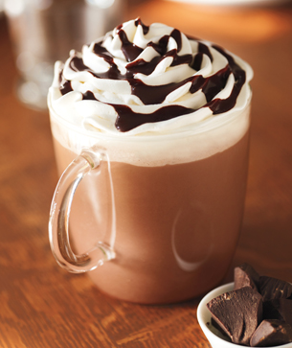Obrázok 1: Horúca čokoláda
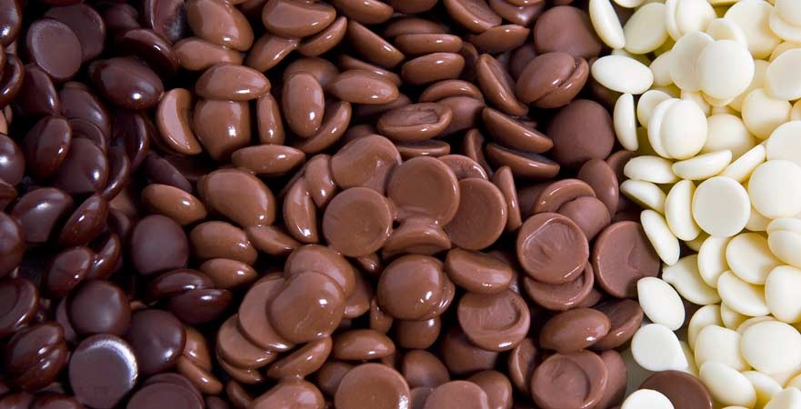Obrázok 2: Druhy čokolády
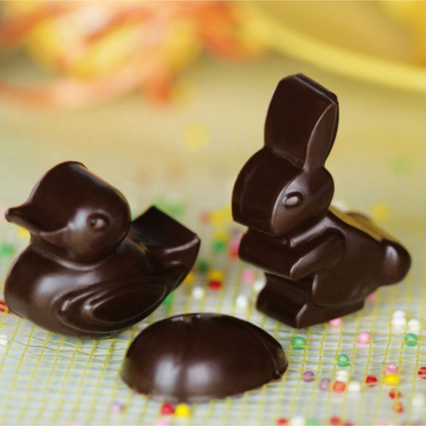Obrázok 4: Postavičky vyrobené s čokolády
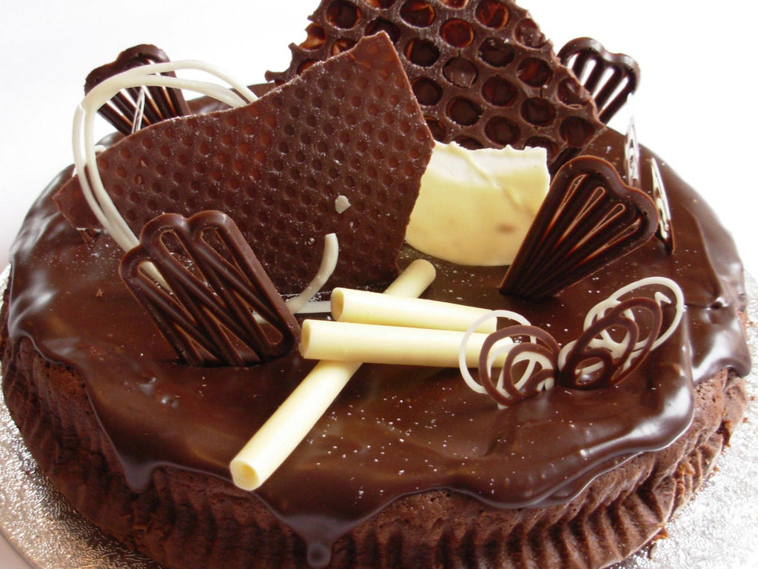Obrázok 3: Kúsky čokolády na malom koláčiku

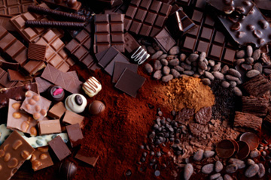Obrázok 5: Čokoláda v najrôznejších podobách

Záver
Robenie tejto ročníkovej práce bolo nielen poučné a pracné, ale aj zábavne. Boli chvíle, keď som túžila obliznúť monitor a snívala o chuti belgickej značkovej čokolády, kedže jej cena nebola až taká krásna. Vďaka tejto práci a učive z informatiky som sa veľa naučila nielen o čokoláde ale aj o práci s OpenOffic-om/Word-om a som rozhodnutá využiť to v akejľkoľvek situácii.

Zdroje
http://koktail.pravda.sk/hviezdne-kauzy/clanok/56881-cokolada-ma-antioxidanty-zazrak-pre-telo/
http://sk.wikipedia.org/wiki/%C4%8Cokol%C3%A1da
http://referaty.aktuality.sk/cokolada/referat-27178
http://www.antiskola.eu/referaty/index.php?page=show_detail&id=20856
http://www.figaro.sk/vedeli-jste-ze.html
http://jasticokolada.lepsiweb.sk/historia-cokolady/
http://world-beautifulwallpapers.blogspot.sk/2013/03/chocolate-brown-wallpaper.html
http://static.ddmcdn.com/gif/how-choco-works-1.jpg
http://2.bp.blogspot.com/-vJ1TuYslrmY/Tx3ZuslIJmI/AAAAAAAAAgA/Ift4W2oC4Hk/s1600/cup+of+hot+chocolate+2.jpg
http://www.bristolbites.co.uk/wp-content/uploads/2011/04/kitchens-easter-chocolate-moulds.jpg
http://www.whistlers.com.au/wp-content/themes/whistlerschocolates/timthumb.php?src=http://www.whistlers.com.au/wp-content/uploads/types.jpg&w=881&h=450&zc=1

